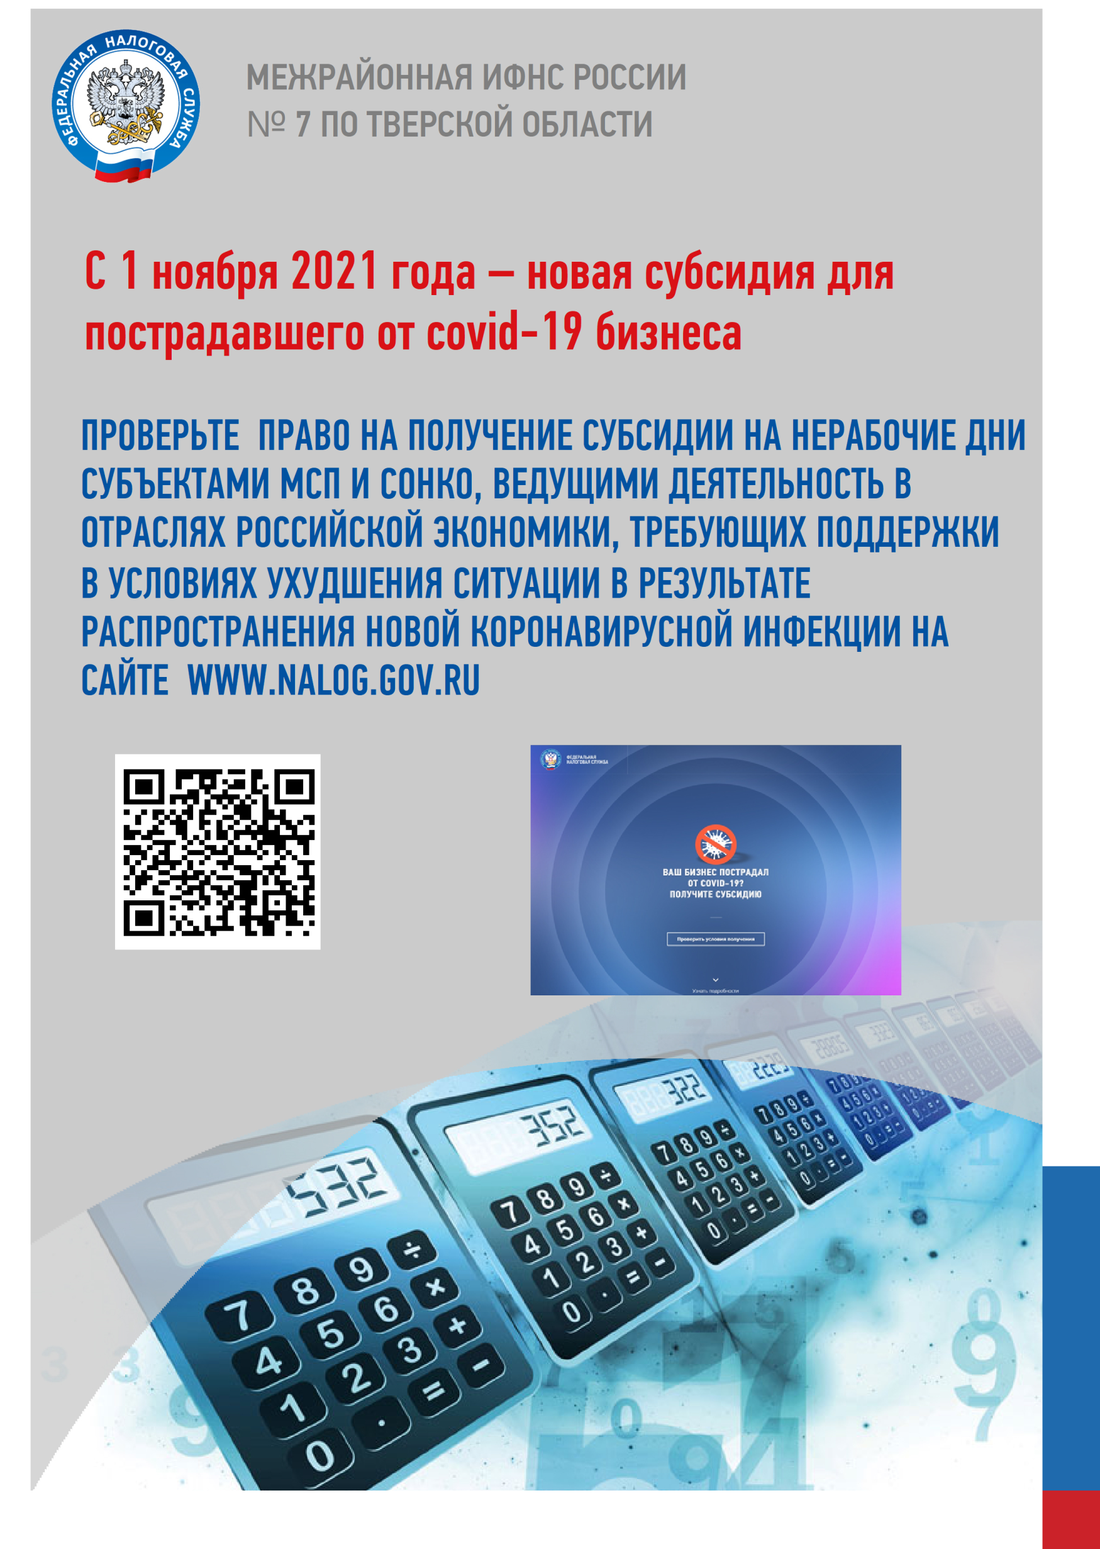
ПОЛУЧЕНИЕ СУБСИДИИ НА НЕРАБОЧИЕ ДНИ СУБЪЕКТАМИ МСП И СОНКО
(Постановление Правительства РФ от 28.10.2021 № 1849)

Условия предоставления субсидии на нерабочие дни для субъектов МСП и СОНКО, занятых в пострадавших от COVID-19 отраслях.

• включение в единый реестр субъектов МСП по состоянию на 10 июля 2021 года либо в реестр СОНКО;
• основной вид экономической деятельности, указанный в ЕГРЮЛ (ЕГРИП) по состоянию на 10 июля 2021 года относится к наиболее пострадавшим отраслям российской экономики согласно перечню, прилагаемому к Постановлению 1513;
• лицо не должно находиться в процессе ликвидации, в его отношении не введена процедура банкротства, не принято решение о предстоящем исключении из ЕГРЮЛ, либо не прекращена деятельность физического лица в качестве индивидуального предпринимателя;
• по состоянию на 1 июля 2021 года отсутствует задолженность свыше 3 тыс. рублей с учетом имеющейся переплаты.

Заявление определенной формы (КНД 1150127) можно направить по телекоммуникационным каналам связи, через личный кабинет налогоплательщика или в виде почтового отправления с 1 ноября по 15 декабря 2021 года.

РАЗМЕР СУБСИДИИ
Для организаций Количество работников в июне 2021 года х 12 792 руб.
Для индивидуальных предпринимателей Количество работников в июне 2021 года х 12 792 руб. + ИП
(Количество работников по данным 3 раздела расчета 1-РСВ за июнь 2021г.)

С помощью специального сервиса на сайте ФНС России можно самостоятельно проверить соответствие заявителя установленным критериям для получения субсидии, а также сформировать и направить заявление.
ПЕРЕЧЕНЬ ОТРАСЛЕЙ РОССИЙСКОЙ ЭКОНОМИКИ, ТРЕБУЮЩИХ ПОДДЕРЖКИ В УСЛОВИЯХ УХУДШЕНИЯ СИТУАЦИИ
В РЕЗУЛЬТАТЕ РАСПРОСТРАНЕНИЯ НОВОЙ КОРОНАВИРУСНОЙ ИНФЕКЦИИ

Сфера деятельности, наименование вида экономической деятельности | Код ОКВЭД 2
Деятельность в области демонстрации кинофильмов | 59.14
Деятельность творческая, деятельность в области искусства и организации развлечений | 90
Деятельность музеев | 91.02
Деятельность зоопарков | 91.04.1
Деятельность санаторно-курортных организаций | 86.90.4
Деятельность в области спорта, отдыха и развлечений | 93
Деятельность туристических агентств и прочих организаций, предоставляющих услуги в сфере туризма | 79
Деятельность по предоставлению мест для временного проживания | 55
Деятельность по предоставлению продуктов питания и напитков | 56
Деятельность по организации конференций и выставок | 82.3
Деятельность прочего сухопутного пассажирского транспорта | 49.3
Деятельность автомобильного грузового транспорта и услуги по перевозкам | 49.4
Деятельность внутреннего водного пассажирского транспорта | 50.3
Деятельность автовокзалов и автостанций | 52.21.21
Образование дополнительное детей и взрослых | 85.41
Предоставление услуг по дневному уходу за детьми | 88.91
Ремонт компьютеров, предметов личного потребления и хозяйственно-бытового назначения | 95
Стоматологическая практика | 86.23
Стирка и химическая чистка текстильных и меховых изделий | 96.01
Предоставление услуг парикмахерскими и салонами красоты | 96.02
Деятельность физкультурно-оздоровительная | 96.04

